 | 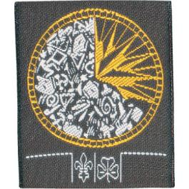  1. Etappe | 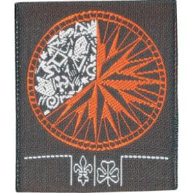  2. Etappe | 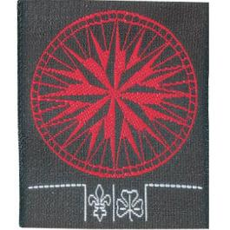  3. Etappe
Lagerleben | Du hast an einem PfiLa, HeLa oder sonst einem kurzen Lager teilgenommen. | Du hast an einem SoLa teilgenommen. | Du hast eine Idee für eine spezielle Lagerbaute & setzt diese (ggf. mit Hilfe) um.
Feuer | Du kannst eine Feuerstelle einrichten, ein Feuer anzünden/ am Leben erhalten und löschen. Du weisst worauf du achten musst (Brandgefahr, Wind, Naturschutz …) | Du kennst versch. Arten ein Feuer zu machen (Tipi, Blockhütte). Du kannst mit max. 3 Streichhölzern und ohne andere Hilfsmittel bei jedem Wetter ein Feuer entfachen. | Als Profi kannst du ein Feuer ohne Streichhölzer oder Feuerzeug anzünden. Wenn du dich vorher informierst, wird es dir sicher gelingen.
Seile & Knoten | Du weisst wie man Seile pflegt. Du kannst folgende Knoten und weisst, wozu man sie braucht: Samariter, Mastwurf, Fischer, Anker, Flasche. Du kannst den Gilwellknoten. | Du kennst die 3 versch. Seilarten. Du kannst eine Seilbrücke (2 Seile) auf-bauen & kennst die dafür benötigten Knoten (Maurer, Spanner, Brezeli). Du rollst ein Seil richtig auf (Babeli). | Du baust eine spezielle Seilbrücke (z. B. mit 3 Seilen, ohne Bäume oder mit Holzbrettern). Du kannst Kreis-, Kreuz- und Parallelbund anwenden.
Blachentechnik | Du weisst, wie man mit Blachen umgeht (Pflege). Du stellst zusammen mit einem anderen Pfadi ein Firstzelt auf & machst einen Regenmantel aus Blachen. Du räumst Stangensets korrekt ein. | Du kannst zusammen mit einem anderen Pfadi einen Gotthardschlauch auf-stellen. Du kannst einen Blachenbund machen. | Du baust mit deiner Gruppe einen Berliner und übernachtest darin. Du kannst alleine ein Firstzelt aufstellen.
Verständigen und Übermitteln | Du kannst Bienlischrift lesen und schreiben. | Du kannst mit Hilfe der Morsetabelle Botschaften übermitteln. Du kennst versch. Arten Morse-zeichen zu übermitteln. | Du kannst die Morse-zeichen auswendig. Du hast schon einen kleinen Bericht über einen Pfadianlass verfasst.
Erste Hilfe | Du kannst kleine Wunden versorgen & Deckverbände mit dem Foulard machen. Du weisst, wie du dich bei einem Unfall im Lager verhalten musst. Du kennst die Notfall-Telefonnummern und weisst, was du dort sagen musst. | Du kennst das GABI und die Bewusstlosenlagerung. Du kannst kleinere Notfälle wie Sonnenstich, Blasen, Durchfall, Verstauchungen und ähnliches behandeln. | Du kannst eine Bahre bauen und mit Hilfe einen Patienten abtranspor-tieren. Du kannst Druck- und Stützverbände anlegen.
Orientierung | Du kennst die versch. Landeskarten (Massstab, Äquidistanz…). Du kennst die 4 Himmelsrichtungen und findest dich auf der Karte zurecht. Du kannst auf einem einfachen Azimutlauf den Kompass richtig anwenden. | Du kennst die meisten Kartensignaturen. Du kannst mit Koordinaten umgehen. Du kannst mit dem Kompass rückwärts & vorwärts einschneiden. | Auf einer Landeskarte 1:25'000 merkst du dir eine Wegstrecke und legst sie danach ohne Hilfsmittel (ohne Karte) zurück. Du kennst die versch. Krokis und kannst sie zeichnen. Du kannst eine Marschzeit-berechnung machen.
Sternkunde | Du kennst die Mond-phasen (Neumond, Vollmond, zunehmend & abnehmend) | Du kannst den Grossen Bären, die Kassiopeia und den Polarstern am Himmel finden. | Du kannst anhand der Sterne die Himmels-richtungen bestimmen.
Kochen (natürlich auf dem Feuer) | Du kannst eine Cervelat über dem Feuer braten und Tee für deine Gruppe zubereiten | Du kannst eine einfache Hauptmahlzeit für deine Gruppe kochen. Du kannst Schlangenbrot zubereiten. | Du kochst ein spezielles Gericht für deine Gruppe (z. B. Pizza aus dem selbstgebauten Backofen).
Natur und Umwelt | Du kannst „Recycling“ erklären und trennst Abfall richtig. Du kennst die Spuren vom Dachs, Fuchs, Reh, Eichhörnchen, Hirsch, Feldhase und der Katze. | Du unterhältst im Lager eine Recyclinganlage. Du kennst typische Baumarten deiner Gegend und weisst welches Holz fürs Lagerfeuer geeignet ist. | Du hilfst regelmässig bei den Papiersammlungen mit.
Traditionen | Du nimmst regelmässig an den Versammlungen teil.  Du weisst, wieso die Pfadi eine Uniform tragen.  Du kennst den Pfadigruss. | Du kennst die Geschichte von BiPi und wie die Pfadi entstanden ist. | Du bist mit andern Pfadi für eine kurze Besinnung am Morgen oder am Abend eines Lagertages verantwortlich (AniSpi).
Werken und Gestalten | Du kannst ein Schuhgestell und weitere Zelteinrichtungen bauen. | Du erstellst einen Lagerdruck für die Uniform. | Du stellst eine Bastel-/ Werkidee vor und setzt sie mit deiner Gruppe um.
Singen | Du kannst die 1. Strophe und den Refrain von „Das alte Haus“ singen. | Du kannst einen Sprechgesang anführen. | Du erfindest einen Abteilungsruf.

